Це треба вміти.
Розв’яжемо графічно систему рівнянь.
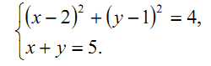
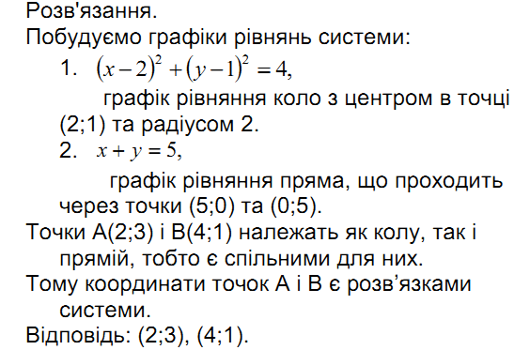
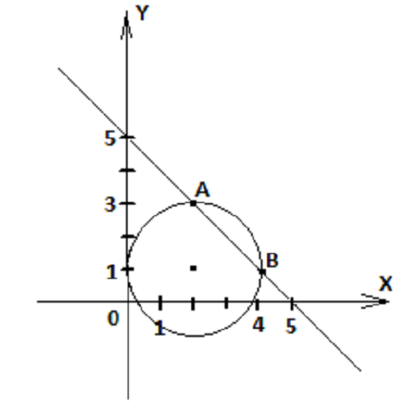

Розв’яжемо систему рівнянь способом підстановки.
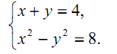
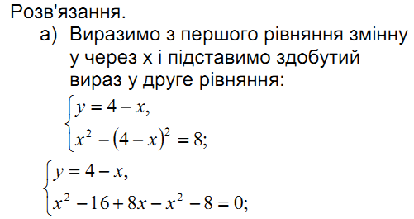
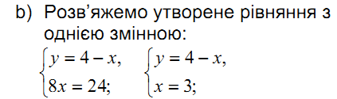
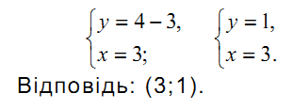
Розв’яжемо систему рівнянь способом додавання.
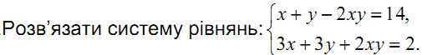
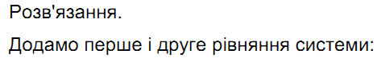
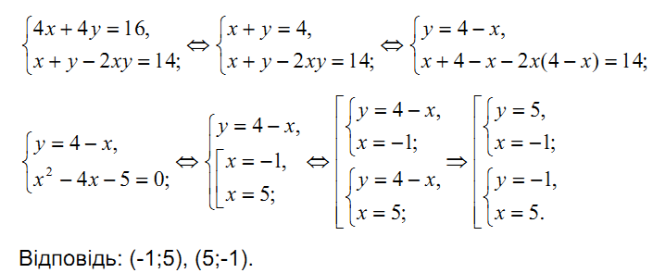
Розв’яжемо систему рівнянь способом введення нової змінної.
